財團法人罕見疾病基金會
編號：
2008罕見疾病獎助學金申請書 (基本資料表-A版)

姓 名 |  |  | 性 別 |  |  | 出生年月日
病友編號 |  |  | 興趣/專長
就讀（畢）學校 |  |  | 科系/年級/班別
身分證字號 |  |  | 聯絡電話
身分別 | □一般（無以下身分） □獨居 □單親家庭 □客家人  □原住民（ 族） □外籍人士（國籍 ）
電子信箱 |  |  | 手機
通訊地址
疾病名稱 |  |  | 身障手冊/類別 |  | (請註明等級)
重大傷病卡病名 |  |  | 宗教信仰
得獎紀錄 | 第三屆(2006/3)： 獎 | 第四屆(2006/11)： 獎 |  |  |  |  | 第五屆（2007/11）： 獎
推薦人/關係 |  |  | 單位/聯絡電話
申請獎項 | □奮發向上（清寒）助學金 □成績優良獎學金 □認真負責獎學金  □傑出才藝獎學金，才藝項目：  □進修助學金，進修項目：  □金榜題名獎學金，考取學校：
備審文件 | □申請書 □自傳 □推薦函 □病友資料表（未填過者）  □戶口名簿 □近期生活照 □重大傷病卡影本 □申請者本人匯款帳號存摺影本  □身心障礙手冊影本 □醫師診斷證明書 □成績單正本 □個人才藝作品  □進修證明文件 □學生證（小學免）  □中低收入戶證明 □其他：(如獎狀)  除本會申請書、自傳、推薦函及成績單外，其他附件可用影本，證件及照片請黏貼於表格上。
媒體採訪意願 | □願意接受採訪(方便連絡時間： ) □不願意接受採訪 □其他
其他同戶者  申請狀況 | □無 □有，本屆申請： 獎學金，  申請者姓名： 關係：
收件紀錄  (由本會人員填寫) | □資料齊全  □需補件：  □補件通知：□去函□去電，聯絡人：
注意事項
一、申請文件請於民國97年8月15日前郵寄至本會，而資料不齊者補件截止時間為97年9月5日，所有資料皆以郵戳為憑，逾期不再另行通知。
二、申請資料請寄 104台北市中山北路二段52號10樓 財團法人罕見疾病基金會
病患服務組 收 信封右上角請註明【申請2008罕見疾病獎助學金】字樣
三、申請辦法與相關表格請參閱本會網站 http：//www.tfrd.org.tw
洽詢電話：02-25210717分機162-167
四、限擇一適當獎項申請，若曾獲前二次獎助學金獎勵者不得申請同一獎項，但可申請其他獎項。
五、為方便行政作業，請「優先」提供「郵局」存簿帳號以利後續得獎撥款。
財團法人罕見疾病基金會
2008罕見疾病獎助學金申請書 (證件黏貼表)
【重大傷病卡】影本  黏貼處  若重大傷病卡已註記於IC卡時，  請附上重大傷病卡合併審查通知書影印本。 |  |  | 【身心障礙手冊】影本  黏貼處
【學生證正面】影本  黏貼處  申請者若為非在學學生免貼 |  |  | 【學生證反面】影本  黏貼處  申請者若為非在學學生免貼
匯款帳號存摺影本黏貼處

(請提供最新及正確之帳號並優先提供「郵局」存簿帳號以利後續得獎撥款)
戶名 | 銀行/郵局名稱 | 分行名稱 |  | 銀行/郵局代碼 | 帳號

財團法人罕見疾病基金會
2008罕見疾病獎助學金申請書 (照片黏貼表)
申請人姓名：
近期生活照（個人）
或二吋半身照

請勿用影印資料

近期生活照（家庭）

友善扶持獎項請貼受薦者與病友之合照

財團法人罕見疾病基金會
2008罕見疾病獎助學金申請人自傳(申請人填寫)

填表日期： 年 月 日
申 請 人 姓 名
自我陳述（含家庭、求學歷程、個性、優缺點、疾病心理歷程 …）

具體事蹟（申請認真負責、友善扶持獎項必填）

（本表格可自行延伸）
註：本表由本人填寫，若本人不方便填寫則由家長代替填寫後請本人簽章
財團法人罕見疾病基金會
2008罕見疾病獎助學金申請推薦書(推薦者填寫)
填表日期： 年 月 日
受薦人姓名
具體事蹟描述

推薦人姓名 | （簽章） |  | 與受薦人關係
服務單位/職稱
聯絡電話/手機
通訊地址
（本表格可自行延伸）

親愛的病友，您好：
爲加強服務罕病病友，特邀請您加入罕見疾病病患家庭所組成的「螢火蟲家族」，請填寫這份表格並寄回，工作人員將在確認您符合本會服務的罕見疾病範圍後，與您聯絡並免費提供您多項專業服務！
您填寫的所有資料都會受到嚴密的保護，僅作為本會人員提供服務的參考，請您放心填寫。若您不方便書寫，可請他人根據您的想法作答。完成之後，麻煩您❶反摺❷封口❸免貼郵票❹投入郵筒寄回。
如果有任何疑問或建議，歡迎與我們聯絡。
財團法人罕見疾病基金會 病患服務組
電話：（02）2521-0717 分機161~167
傳真：（02）2567-3560 地址：台北市中山北路二段52號10樓
E-mail：ps02@tfrd.org.tw / 網站：www.tfrd.org.tw

請將此面向外，沿線摺疊後免貼郵票寄回。
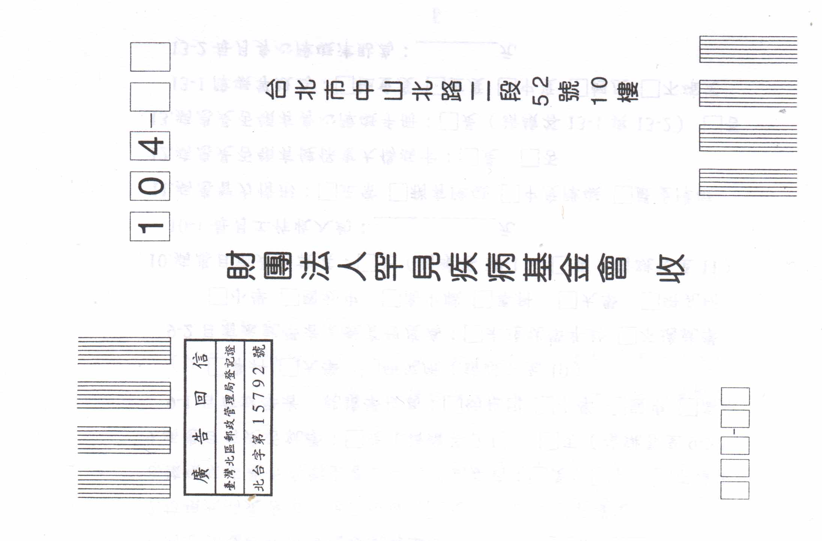
------------------------------------------------------------------------------------------------------------------------
財團法人罕見疾病基金會
表1-2
病友資料表
（本欄由工作人員填寫）
病友編號：
病友姓名： |  |  |  |  | 性別：  □男□女 |  |  | 生日：  年 月 日 |  | 身分證字號：
戶籍地址：□□□ |  |  |  |  |  |  |  |  |  | 電話：（ ）
 |  |  |  |  |  |  |  |  |  | 電話：（ ）
通訊地址：□□□ |  |  |  |  |  |  |  |  |  | 手機：
 |  |  |  |  |  |  |  |  |  | e-mail：
病友疾病名稱：  中文： |  |  |  |  |  | 病友已具備的福利服務項目：  □全民健保 □重大傷病卡，病名：  □身心障礙手冊，類別： ；等級：  □身心障礙者生活津貼：每月 元  □遲緩兒童療育補助（每月訓練費 元；交通費 元）  □中低收入戶生活補助，每月補助 元整  □其他（例如保險，請說明： ）
英文：（請參考診斷證明或重大傷病卡）

身分別：□一般（無以下身分）□獨居□單親家庭□原住民（ 族）□外籍人士（國籍 ）
病友的家庭成員（以居住在同一地方的親屬為主，不足則請寫在背面）
稱謂 | 姓名 |  | 出生（年月日） |  |  |  | 學歷 |  | 職業 | 聯絡電話 | 健康狀況
病友的兄弟姊妹情況：（不含自己）  □沒有 □有 位，罹病 位 |  |  |  | 病友的婚姻情況：  □未婚 □已婚 □離婚 □喪偶 |  |  |  |  |  | 病友生育子女數：  □沒有 有 位，罹病 位
病友的教育現況： |  | □已畢業（學校／科系： ）  □尚未就學（因為：□年齡未到□無法就學 □其他： ）  □在學（學校／科系： ）
病友的就業現況： |  | □就業中（職業： ）  □未就業（因為：□年齡不適合□在學□家庭□其他原因： ）  □需要就業協助（說明： ）

填表日期： 年 月 日
（本處由工作人員填寫）
收件日期／簽章： 建檔日期／簽章：
病友家庭的主要經濟提供者：
□病友本身 □父親 □母親 □配偶 □兄弟姊妹 □其他（來源： ）
病友家庭的主要經濟提供者現在的就業情形：
□就業中 □未就業
病友的主要照顧者：□父親 □母親 □兄弟姊妹 □配偶 □子女 □自己 □看護 □其他：
姓名／聯絡電話、手機：
病友是否接受過本會醫療補助或生活救助：  □沒有□有，接受補助項目為：  □醫療補助： 次，共 元  （接受補助日期： ）  □生活救助： 次，共 元  （接受補助日期： ） |  | 病友是否接受過其他單位補助：  □沒有 □有，補助單位/項目/金額如下：  單 位 名 稱 補助項目 金額
病友是否已經加入任何社會福利團體或病友團體：
□沒有 □有，團體名稱：1. 協助項目：
2. 協助項目：
病友或家屬是否希望收到本會的會訊或疾病衛教單張：□是 □否
病友或家屬方便聯絡時間： | □上午， 時段； |  | □下午， 時段； | □晚上， 時段；
病友或家屬方便聯絡時間： | □假日， 時段； |  | □其他：
病友或家屬配合本會宣導活動而接受傳播媒體採訪的意願：□願意 □不願意
病友或家屬目前需要協助的困擾：(可複選，並請儘量說明)
□疾病治療的相關問題（請說明： ）
□疾病的藥物及營養品問題（請說明： ）
□社會福利問題（□重大傷病卡取得問題、□身心障礙手冊取得問題、□其他 ）
□早期療育相關問題（請說明： ）
□就學相關問題（請說明： ）
□就業相關問題（請說明： ）
□安養相關問題（請說明： ）
□情緒、心理相關問題（請說明： ）
□生活、經濟相關問題（請說明： ）
□其他（請說明： ）

病友的主治醫師群：（請儘量填寫，可註明各醫院或科別的醫師）
主治醫師： 醫院名稱 / 科別： 醫院 科 聯絡電話：（ ）
主治醫師： 醫院名稱 / 科別： 醫院 科 聯絡電話：（ ）
主治醫師： 醫院名稱 / 科別： 醫院 科 聯絡電話：（ ）
主治醫師： 醫院名稱 / 科別： 醫院 科 聯絡電話：（ ）
復健、物理治療等機構（請儘量填寫，如果沒有就省略）
機構名稱： 協助內容： 聯絡電話：（ ）
機構名稱： 協助內容： 聯絡電話：（ ）
病友的疾病過程描述：（請您儘量填寫，或洽本會工作人員協助）
發病的時間：
發病的過程：

目前的症狀：
病友目前的疾病醫療情形：（請您儘量填寫，或洽本會工作人員協助）
就醫情形（治療、用藥等）：
其他情形（營養控制、復健）：

病友有使用特殊藥品需求：  □沒有 □有，藥名： | 病友有食用特殊營養品需求：  □沒有 □有，營養品名：

您有話想說：（歡迎自由抒發……）

證件黏貼表
如果您有現成的「診斷證明書」和以下證件，可以影印一份給我們，讓我們以後能提供正確的疾病知識及適合的服務給您；另外，為讓工作人員能認識您，也請您儘量能夠提供一張照片，好讓我們能透過照片認識您。
【重大傷病卡】正面影本  黏貼處  若重大傷病卡已註記於IC卡時，  請附上重大傷病卡合併審查通知書影印本。 | 【殘障手冊】正面影本  黏貼處
【近期生活照或二吋半身照】
黏貼處

備註：「診斷證明書」（影本）請裝訂在後
說明：（1）本表由病友填寫。（2）工作人員在初步確認疾病符合本會服務範圍後提供本表，該病類負責社工員收件後，應編號、歸檔、鍵入資料庫，並進行需求評估。

